國立嘉義大學生物機電學系系周會活動花絮
活動時地 | 111年01月10日 工程館四樓視聽教室
演講者 | 南都汽車 林智忠室長
活動花絮 | 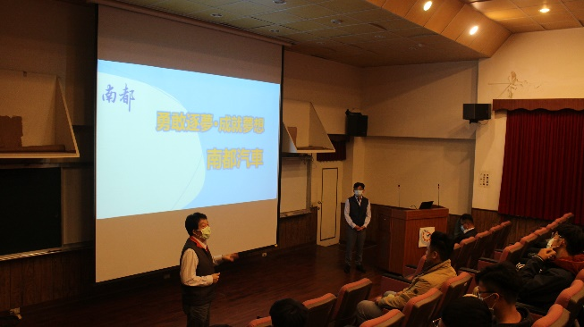 | 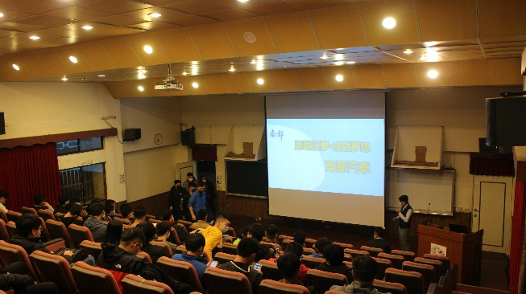
 | 介紹講者畫面 | 宣講畫面
 | 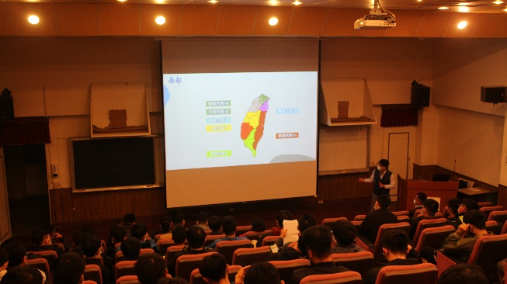 | 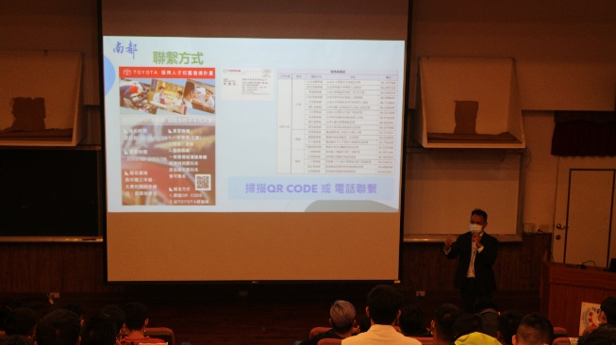
 | 宣講畫面 | 宣講畫面

